В соответствии с Федеральным законом от 28 декабря 2013 года №442-ФЗ «Об основах социального обслуживания граждан в Российской Федерации» на социальное обслуживание на дому принимаются граждане Российской Федерации, иностранные граждане и лица без гражданства, постоянно проживающие на территории РФ, беженцы, которые признаны нуждающимися в социальном обслуживании в форме социального обслуживания на дому и которым предоставляется социальная услуга или социальные услуги (далее получатели социальных услуг).
Основанием для рассмотрения вопроса о предоставлении социальных услуг в форме социального обслуживания на дому является поданное в письменной или электронной форме заявление о предоставлении социальных услуг.
Решение о предоставлении социальных услуг в форме социального обслуживания на дому принимается на основании следующих документов:
- заявление о предоставлении социальных услуг;
- документ, удостоверяющий личность получателя социальных услуг (представителя);
- документ, подтверждающий полномочия представителя (при обращении представителя);
- документ, подтверждающий место жительства и (или) пребывания, фактического проживания получателя социальных услуг (представителя);
- документы (сведения), подтверждающие наличие у получателя социальных услуг обстоятельств, которые ухудшают или могут ухудшить условия его жизнедеятельности, послуживших основанием для признания гражданина нуждающимся в социальных услугах в форме социального обслуживания на дому (медицинская справка и т.п.);
- акт материально-бытового обследования условий проживания и составе семьи (при ее наличии) получателя социальных услуг,
- документы о доходах получателя социальных услуг и членов его семьи (при наличии), принадлежащем ему (им) имуществе, необходимые для определения среднедушевого дохода для предоставления социальных услуг бесплатно;
- индивидуальная программа;
- социальный паспорт-анкета получателя социальных услуг.
Социальные услуги в форме социального обслуживания на дому предоставляются получателям социальных услуг в соответствии с индивидуальной программой на основании договора о предоставлении социальных услуг.
Получателю социальных услуг предоставляются следующие виды социальных услуг в форме социального обслуживания на дому:
- социально-бытовые;
- социально-медицинские;
- социально-психологические;
- социально-педагогические;
- социально-трудовые;
- социально-правовые;
- услуги в целях повышения коммуникативного потенциала получателей социальных услуг, имеющих ограничения жизнедеятельности, в том числе детей-инвалидов;
- срочные социальные услуги.
Социальные услуги в форме социального обслуживания на дому предоставляются бесплатно, за плату или частичную плату.
Решение об условиях оказания социальных услуг в форме социального обслуживания на дому (бесплатно, за плату или частичную плату) принимается на основании представляемых получателем социальных услуг (представителем) документов, с учетом среднедушевого дохода получателя социальных услуг, величины прожиточного минимума, установленного в Брянской области, а также тарифов на социальные услуги.
Социальные услуги в форме социального обслуживания на дому предоставляются бесплатно:
- Несовершеннолетним детям;
- Лицам, пострадавшим в результате чрезвычайных ситуаций, вооруженных межнациональных (межэтнических) конфликтов;
- Участникам и инвалидам Великой Отечественной войны 1941-1945 годов (статьи 14 и 15 Федерального закона от 12 января 1995 года № 5-ФЗ «О ветеранах»), признанным нуждающимися в социальном обслуживании в форме социального обслуживания на дому;
- Одиноким ветеранам Великой Отечественной войны 1941 – 1945 годов (статьи 17, 18, 19, 20 Федерального закона от 12 января 1995 года № 5-ФЗ «О ветеранах»), проживающим в сельской местности, признанным нуждающимися в социальном обслуживании в форме социального обслуживания на дому
- Лицам, у которых на дату обращения среднедушевой доход ниже предельной или равен предельной величине среднедушевого дохода для предоставления социальных услуг бесплатно, установленной законом Брянской области.
Социальные услуги в форме социального обслуживания на дому предоставляются за плату или частичную плату, если на дату обращения среднедушевой доход получателя социальных услуг превышает предельную величину среднедушевого дохода для предоставления социальных услуг бесплатно, установленную законом Брянской области.
Размер ежемесячной платы за предоставление социальных услуг в форме социального обслуживания на дому рассчитывается на основе тарифов на социальные услуги, но не может превышать пятидесяти процентов разницы между величиной среднедушевого дохода получателя социальной услуги и предельной величиной среднедушевого дохода для предоставления социальных услуг бесплатно.
Основаниями прекращения предоставления социальных услуг в форме социального обслуживания на дому являются:
- письменное заявление получателя социальных услуг об отказе в предоставлении социальных услуг в форме социального обслуживания на дому;
- окончание срока предоставления социальных услуг в соответствии с индивидуальной программой и (или) истечение срока действия договора;
- нарушение получателем социальных услуг (представителем) условий, предусмотренных договором;
- смерть получателя социальных услуг или ликвидации (прекращение деятельности) поставщика социальных услуг;
- решения суда о признании получателя социальных услуг безвестно отсутствующим или умершим;
- осуждение получателя социальных услуг к отбыванию наказания в виде лишения свободы.

Контактные телефоны
Директор___________8(4832)41-86-69
Бухгалтерия________8(4832)41-86-69
Факс_______________8(4832)41-86-69
Отделение социального и социально-медицинского обслуживания на дому_________________8(4832)74-24-90

Адрес
г.Брянск, ул.Красноармейская, д.156 (каб. 111)

Е-mail: bryan.kcson@mail.ru
ДЕПАРТАМЕНТ СЕМЬИ, СОЦИАЛЬНОЙ И ДЕМОГРАФИЧЕСКОЙ ПОЛИТИКИ БРЯНСКОЙ ОБЛАСТИ

ГОСУДАРСТВЕННОЕ БЮДЖЕТНОЕ УЧРЕЖДЕНИЕ БРЯНСКОЙ ОБЛАСТИ КОМПЛЕКСНЫЙ ЦЕНТР СОЦИАЛЬНОГО ОБСЛУЖИВАНИЯ НАСЕЛЕНИЯ БРЯНСКОГО РАЙОНА (ГБУ КЦСОН БРЯНСКОГО
РАЙОНА)

ПОРЯДОК ПРЕДОСТАВЛЕНИЯ
СОЦИАЛЬНЫХ УСЛУГ В ФОРМЕ СОЦИАЛЬНОГО ОБСЛУЖИВАНИЯ НА ДОМУ ГБУ КЦСОН
БРЯНСКОГО РАЙОНА

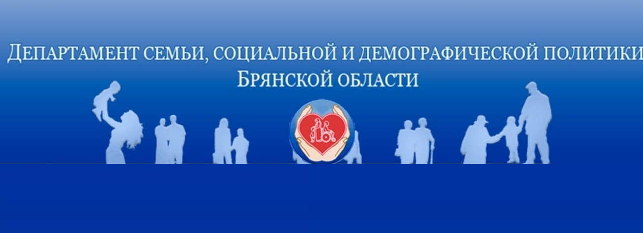

2017 год

